Урок 18. Как различают типы речи?

Предмет: «Русская речь».
Класс: пятый.
Раздел: «Типы речи».
Урок 18. Как различают типы речи?
Дата: «____» ____________ 20 ___ г.
Учитель: Хаматгалеев Э. Р.

Цель урока – познакомиться с основными типами речи.

Ход урока

- Организационный момент.

  - Приветствие.
  - Проверка списочного состава учащихся.
  - Сообщение темы и цели урока.

- Повторение изученного.

- С какой целью используют художественный стиль речи?
- В каких произведениях используется художественный стиль?
- Что такое метафора?
- Что такое загадка?
- Назовите признаки метафорической загадки.
- Что такое олицетворение?

- Проверка домашнего задания.

Заслушивание ответов нескольких учеников на домашнее задание (по выбору учителя).

- Изучение нового материала.

Основные типы речи – повествование, описание, рассуждение. В повествовании обычно говорится о действиях и событиях (что было сначала, потом, затем… и наконец). В описании изображаются предметы, люди, животные, природа и т. п. В рассуждении излагаются причины явлений и событий, их взаимосвязь.
Типы речи можно различать по вопросам: к повествованию ставится вопрос что произошло?; к описанию – какой?; к рассуждению – почему?

166. Прочитайте первую часть рассказа Л. Кассиля «Памятник».

Ударили наши войска на Берлин. Начался последний бой войны. Как ни отбивались фашисты – не устояли. Стали брать солдаты Советской Армии в Берлине улицу за улицей, дом за домом. А фашисты всё не сдаются.
И вдруг увидел один солдат наш, добрая душа, во время боя на улице маленькую немецкую девочку. Видно, отстала от своих. И те с перепугу о ней забыли… Осталась бедняга одна-одинёшенька посреди улицы. А деваться ей некуда. Кругом бой идёт. Изо всех окон огонь полыхает, бомбы рвутся, дома рушатся, со всех сторон пули свистят. Вот-вот камень задавит, осколком пришибёт… Видит наш солдат – пропадает девчонка… «Ах ты, горюха, куда же тебя это занесло, неладную!..»
Бросился солдат через улицу под самые пули, подхватил на руки немецкую девочку, прикрыл её своим плечом от огня и вынес из боя.
А скоро и бойцы наши уже подняли красный флаг над самым главным домом немецкой столицы. Сдались фашисты. И война кончилась. Мы победили. Начался мир.

- Представьте себе: вам поручено снять диафильм по этому тексту. Можно ли ограничиться одним кадром или нужно снять несколько? Почему?
- Ответьте (письменно) на вопрос: что сделал русский солдат во время одного из последних тяжёлых боёв на улицах Берлина, рискуя своей жизнью?
- Сделайте выводы: какой тип речи в этом тексте является основным?

167. Прочитайте вторую часть рассказа Л. Кассиля «Памятник».

И построили в городе Берлине огромный памятник. Высоко над домами, на зелёном холме, стоит богатырь из камня – солдат Советской Армии. В одной руке у него тяжёлый меч, которым он сразил врагов-фашистов, а в другой – маленькая девочка. Прижалась она к широкому плечу советского солдата. Спас её солдат от гибели, уберёг от фашистов всех на свете детей и грозно смотрит сегодня с высоты, не собираются ли злые враги затеять войну и нарушить мир.

- Можно ли, снимая диафильм по этому тексту, ограничиться одним кадром? Почему?
- Какой тип речи в этом тексте является основным?
- Рассмотрите на вклейке фотографию памятника; перескажите описание его близко к тексту. При подготовке проследите связь предложений в тексте, отметьте сцепляющие слова.

168. Прочитайте отрывок из газетной статьи.

Советского солдата по праву называют воином-освободителем. В грозные годы Второй мировой войны он сбросил с миллионов людей ярмо фашистской неволи, принёс им свет и свободу.

- Определите тип речи.
- Поставьте вопрос к тексту и ответьте на него (письменно), употребив сложное предложение.

169. 1. Напишите названия основным типов речи и вопросы, по которым мы их узнаём.
2. Прочитайте ещё раз тексты предыдущих упражнений (166-168). По какому из них нельзя снять ни диафильм, ни даже одного кадра фильма? Почему? Попробуйте в ответ на этот вопрос использовать слова мудрого Лиса из сказки А. де Сент-Экзюпери «Маленький принц»: «Самого главного глазами не увидишь».

170. Прочитайте миниатюру. Укажите в ней признаки целого текста.

КОНИ

Редко в наших местах встретишь теперь коней.
А встретишь – всегда обрадуешься.
Один раз вышел на поляну, и вдруг – кони.
Остановился, смотрю.
Кони тоже почувствовали близкого человека, подняли головы, смотрят на меня. А когда я пошёл дальше – кони двинулись неторопливо за мной.
Я заволновался. Не знаю, чьи кони и куда им надо идти. Может, им в другую сторону, а они – за мной.
Так они и шли за мной, а я гордился. Я был теперь не простой человек, а с конями.
Потом-то они отстали.

(Ю. Коваль)

- Докажите, что это - … (какой тип речи?).
- Сформулируйте тему текста.
- Подумайте, что вы узнали из содержания этого текста о его авторе.

171. Внимательно прочитайте отрывок из рассказа Ю. Коваля «Воробьиное озеро».

Давным-давно слыхивал я рассказы про Воробьиное озеро.
Говорили, что там ловятся огромные лещи, которые не влезают в таз, окуни, которые не влезают в ведро, чудовищные щуки, которые вообще ни во что не влезают.

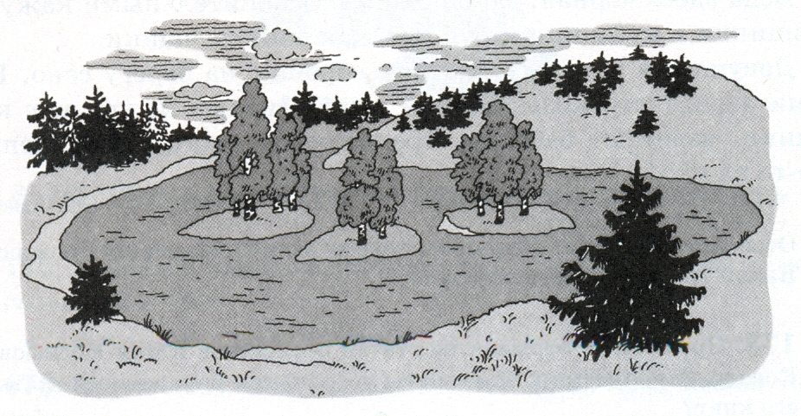

Удивительно было, что щуки да окуни такие огромные, а озеро – Воробьиное.
- Ты уж сходи на Воробьиное-то озеро. Найдёшь его там, в лесах.
Я искал и добрался однажды до Воробьиного озера. Не слишком большое, но и не маленькое, лежало оно среди еловых лесов, а прямо посередине рассекали его воды три острова. Острова эти были похожи на узконосые корабли, которые плывут друг за другом, а парусами у кораблей – берёзы.
Не было никакой лодки, и я не смог добраться до островов, стал ловить рыбу.

- Найдите в отрывке описание Воробьиного озера.
- Проследите связь предложений в этой части текста; отметьте сцепляющие слова; укажите сравнения, объясните их связь.
- Перескажите эту часть близко к тексту, затем напишите её изложение.

172. Прочитайте отрывок из рассказа «Сковорода»; укажите в нём сравнения.

На реке Сестре есть залив, который называется Сковорода.
Плывёшь на лодке по узкой протоке – это вроде бы ручка Сковороды – и вдруг выплываешь в залив, небольшой, но такой круглый, будто кто-то нарочно округлил его берега.
Вода здесь чёрная, закопчённая. Ослепительными кажутся кувшинки и кубышки, крупные, как чайные чашки.
Девушки в красных платьях ворошат на берегу сено. Над ними звенят стрекозы; веером выпрыгивают из-под ног кузнечики, взлетают бабочки, трепещут у самого лица, шепчут что-то на ухо. (Ю. Коваль)
* Ответьте письменно на вопрос: почему залив называется Сковорода? Какой тип речи у вас получится?

173. Прочитайте отрывок из статьи о писателе Юрии Иосифовиче Ковале. Вы заметили, что тексты нескольких упражнений взяты из его книг?

Книги Юрия Коваля мы давно знаем и любим. Любим потому, что они пронизаны добротой к людям, ко всему живому. Любим потому, что они написаны точным, образным и весёлым языком.

(С. Михалков)

* Докажите, что это - … (какой тип речи?).

174. У П. И. Чайковского есть знаменитый фортепьянный цикл «Времена года».
«Двенадцать пьес этого цикла посвящены двенадцати месяцам года и поражают своей невероятной простотой и столь же невероятной внутренней живописностью. Слушая эти пьесы, мы всегда видим их». (Д. Кабалевский)
Послушайте одну из миниатюр «Времён года» П. И. Чайковского – «Апрель. Подснежник». Какую картину мысленно видите вы, слушая «Апрель. Подснежник»?
Опишите её.

  - Итог урока.

Выводы

- Основные типы речи – повествование, описание, рассуждение.
- В повествовании обычно говорится о действиях и событиях.
- В описании изображаются предметы, люди, животные, природа и т. п.
- В рассуждении излагаются причины явлений и событий, их взаимосвязь.

Вопросы и задания самоконтроля

- Дайте характеристику основным типам речи.

  - Окончание урока.

- Домашнее задание. Описать миниатюру П. И. Чайковского «Апрель. Подснежник» (упр. 174, с. 104).
- Выставление и комментирование оценок.

